Cyngor Eglwysi Rhyddion Cymru
Adroddiad Materion Addysg – Vaughan Salisbury (Mai 23, 2023)
- Gan fy mod yn Ysgrifennydd Addysg Cyngor Eglwysi Rhyddion Cymru, gofynnwyd i mi, yn dilyn lansiad y Cwricwlwm i Gymru(Medi 2022), ddiweddaru’r ddogfen ‘Linking Churches and Schools’ a ysgrifennwyd yn wreiddiol gan Gillian Wood yn 2003. Cwblheais y gwaith dwyieithog hwn erbyn Tachwedd 2022 ac anfonwyd y ddogfen ‘Cysylltu Eglwysi ac Ysgolion’ ar ei newydd wedd ynghyd â’r daflen ‘Canllaw ar gyfer ymweld ag ysgolion Cynradd ac Uwchradd’ at yr enwadau a’r eglwysi rhyddion ledled Cymru. Y cam nesaf fyddai derbyn enghreifftiau o arfer da yn dangos sut mae aelodau ein heglwysi yn cysylltu â’u hysgolion lleol, boed yn addoli ar y cyd neu mewn gwersi. Os bydd digon o ymateb, hoffwn gasglu’r arferion hyn at ei gilydd a’u rhannu gyda’r eglwysi erbyn diwedd y flwyddyn. Rwy’n ymwybodol iawn bod arferion da eisoes yn bodoli cyn i mi ddiwygio’r dogfennau uchod a peth amserol a buddiol bellach fyddai hel yr arferion hyn at ei gilydd.
2. Mae’n werth edrych ar wefan adnoddau addysg Llywodraeth Cymru, sef hwb.gov.wales i weld modylau sy’n hawdd eu darllen ar y newidiadau sydd wedi digwydd i’r pwnc Crefydd, Gwerthoedd a Moeseg. Mae’r adnoddau Gwrth-Hiliol AG y FCG, sydd wedi eu diwygio gan REToday wedi eu cyflwyno i’r tîm Hwb LlC er mwyn cael eu hasesu. Rydym yn aros am eu hymateb er mwyn gweld a fyddwn yn mynd ymlaen i gyfieithu’r adnoddau hyn i’r Gymraeg.
3. Rydym yn clywed fod sefyllfa heriol yn Lloegr ynglýn â recriwtio myfyrwyr graddedig i gyrsiau TAR Addysg Grefyddol. Rhesymau yn cynnwys: cyflogau wedi dirywio ers 2010, addysg yn Lloegr yn pwysleisio gwybodaeth a rheolaeth ymddygiad a hynny ar draul datblygu sgiliau a pedagogeg pwysig eraill. Mae recriwtio yng Nghymru ar hyn o bryd wedi gwella’n ddiweddar: 2020/21 - Cynradd 724 lle/920 ymgeiswyr, ond mae’r sector uwchradd yn parhau i dangyflawni: 1003 lle/760 ymgeiswyr (pynciau STEM yn flaenoriaeth) CGM yn statig ar 30.
4. Adroddiad Blynyddol Estyn 2021-22, gw. adroddiad-blynyddol.estyn.llyw.cymru (ffocws ar ymateb ysgolion i’r pandemig, cefnogi lles disgyblion, cael gwared ar raddau crynodol a chanolbwyntio ar gryfderau a meysydd i’w datblygu, arolygu addysgu ac asesu o hyn ymlaen, effaith tlodi ar gyrhaeddiad addysgol, awdurdodau lleol yn cyhoeddi eu Cynlluniau Strategol Cymraeg mewn Addysg 10 mlynedd i fodloni targedau cynllun ‘Cymraeg 2050’.
5. Neges Heddwch ac Ewyllys Da yr Urdd 2023 ar Wrth-hiliaeth (gw. isod).

5. Neges Heddwch ac Ewyllys Da 2023: Gwrth-hiliaeth (o wefan yr Urdd)
Mae neges Heddwch ac Ewyllys Da 2023 yr Urdd yn datgan nad oes lle i hiliaeth yn y byd, ac os ydym yn ei weld, rhaid Galw Nhw Allan. Eleni crëwyd y neges gan fyfyrwyr Prifysgol Caerdydd gyda'r cerddor Eädyth a Swyddog Cynnwys Addysg S4C, Natalie Jones. Mae'n alwad gan ieuenctid Cymru i weithredu’n uniongyrchol i:
- Datgymalu camwahaniaethu systemig
- Herio rhagfarnau diarwybod
- Galw allan hiliaeth pan welwn ni hi bob amser.
Ar 18 Mai, rhannodd yr Urdd ffilm fer ar holl sianeli cyfryngau cymdeithasol yr Urdd er mwyn lledaenu'r neges ar draws y byd. Fel rhan o’r neges, mae’r Urdd gyda chydweithrediad S4C wedi darparu pecyn addysg ar thema gwrth-hiliaeth.

Cefndir a Hanes y Neges

Ers 1922 yn ddi-dor mae’r broses flynyddol ar Fai 18 o anfon neges ar ran bobl ifanc Cymru i bobl ifanc yng ngweddill y byd wedi bod yn ysgogi ac yn ysbrydoli gweithgarwch dyngarol a rhyngwladol. Does dim un gwlad arall yn y byd wedi llwyddo i wneud hyn, gan oroesi rhyfeloedd byd a newidiadau sylweddol mewn dulliau cyfathrebu, o Morse Code i radio a'r gwasanaeth bostio, i'r rhwydweithiau digidol heddiw.
Y Parch Gwilym Davies o Gwm Rhymni oedd arloeswr y Neges. Roedd yn heddychwr mawr ac yn flaenllaw wrth sefydlu Undeb Cymreig y Cenhedloedd Unedig ac yn ddiweddarach UNESCO. Credai mewn dod â phlant y cenhedloedd ynghyd, ac fe benderfynodd Syr Ifan y dylai’r Urdd ymuno gyda’r fenter o gyhoeddi’r neges er mwyn dileu’r anwybodaeth a’r rhagfarnau a oedd yn bodoli rhwng cenhedloedd y byd.
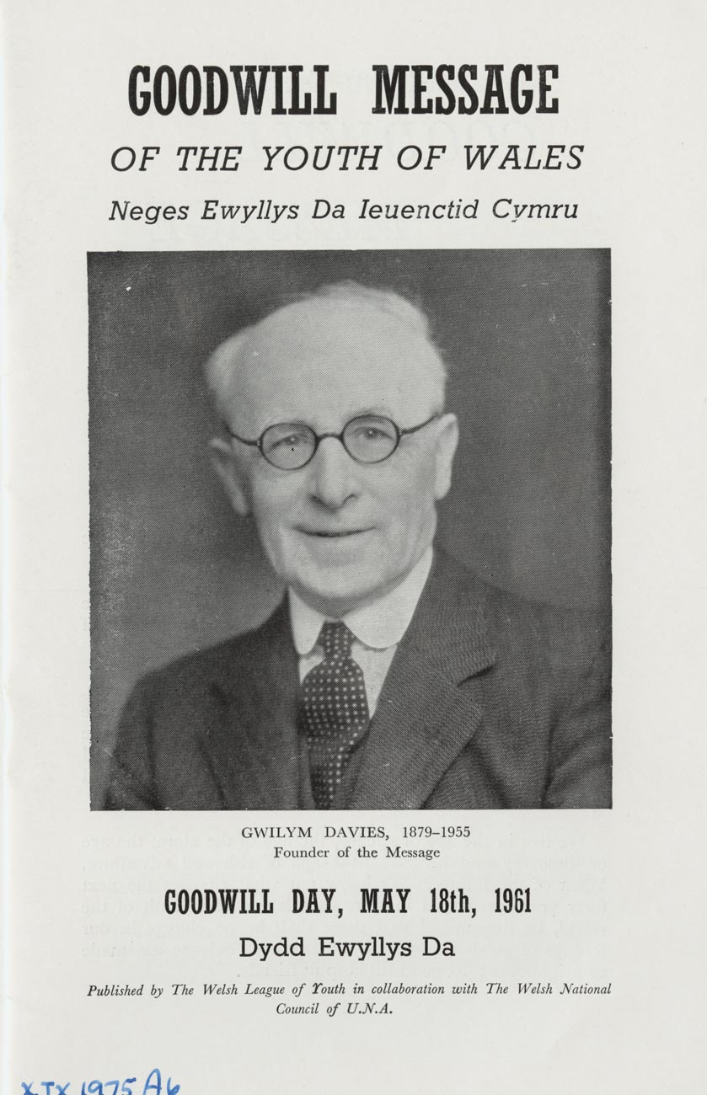
Darlledwyd y neges am y tro cyntaf ar y BBC World Service ym 1924 ac erbyn heddiw mae’r neges yn ymddangos mewn sawl iaith ar y we, ac yn cyrraedd pedwar ban byd. Erbyn 1935, roedd 68 o wledydd wedi ymateb. Hyd yn oed yn ystod yr Ail Ryfel Byd, danfonwyd y Neges yn ddi-dor. Yn y 50au rhoddwyd cyfrifoldeb i’r Urdd i gyhoeddi Neges Heddwch ac Ewyllys Da yn flynyddol ar ddydd Ewyllys Da, 18 Mai, sef dyddiad y gynhadledd heddwch gyntaf yn yr Hâg ym 1899. Dros y blynyddoedd mae pynciau'r Neges wedi cynnwys y bom atomig, ffoaduriaid, tlodi, rhyfel, trais a cynhesu byd eang.
